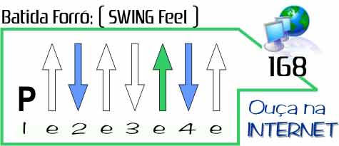 e em vídeo:621 

Rindo à toa

Falamansa
G D Em
tô numa boa, tô aqui de novo
C
daqui não saio, daqui não me movo
D G
tenho certeza, este é o meu lugar
D
ah ah
G D Em
tô numa boa, tô ficando esperto
C
já não pergunto se isso tudo é certo
D G D
uso esse tempo pra recomeçar ah ah
C G D ------------------Db
doeu, doeu, agora não dói, não dói, não dói
C G D
chorei, chorei agora não choro mais
C G
toda mágoa que passei é motivo pra comemorar
A7 D
pois se não sofresse assim não tinha razões pra cantar
G D
há há há há há
Em
mas eu tô rindo à toa
C D G
não que a vida seja assim tão boa mas um sorriso ajuda a melhorar
D
ah ah
G D Em
me cantando assim parece que o tempo voa
C D G
quanto mais triste mais bonito soa eu agradeço por poder cantar
D G
lalaia laia laia iô!!!

